Отчёт по лабораторной работе 1
Подготовка лабораторного стенда
Сейдалиев Тагиетдин Ровшенович
Содержание

1 Цель работы
Целью данной работы является приобретение практических навыков установки Rocky Linux на виртуальную машину с помощью инструмента Vagrant.

2 Выполнение

2.1 Развёртывание лабораторного стенда на ОС Windows
В конфигурационном файле Vagrantfile настроены общие параметры провижининга для всех виртуальных машин.
В общую секцию включены три shell-скрипта:
- 01-dummy.sh – заглушка для проверки механизма провижининга;
- 01-hostname.sh – настройка hostname;
- 01-user.sh – создание пользовательской учётной записи.
Фрагмент конфигурации с общими провижинерами показан на скриншоте:
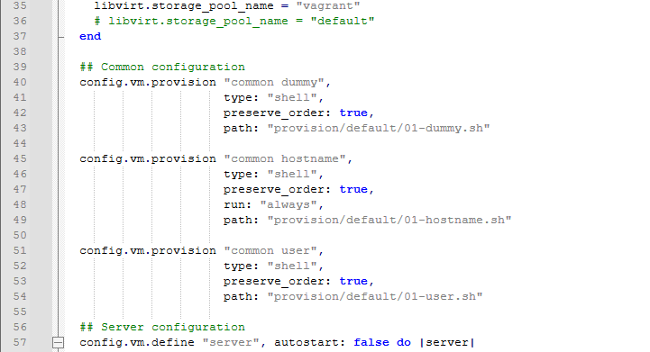
Рис. 1: Фрагмент Vagrantfile с общими скриптами провижининга
Далее в Vagrantfile определяется конфигурация виртуальной машины server (секция config.vm.define "server").
В скрипте 01-hostname.sh задаётся имя пользователя в переменной username и выполняется установка полного доменного имени хоста (FQDN) с использованием утилиты hostnamectl.
К базовому имени машины добавляется домен вида <username>.net.
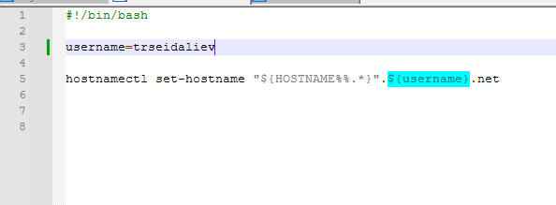
Рис. 2: Скрипт настройки hostname
В результате на сервере формируется имя хоста вида server.trseidaliev.net.
Скрипт 01-user.sh выполняет:
- вывод сообщения о запуске скрипта;
- определение имени пользователя (username=trseidaliev) и пароля;
- генерацию зашифрованного пароля через openssl;
- проверку существования учётной записи;
- создание пользователя с добавлением в группу wheel, если пользователь ещё не существует;
- определение домашнего каталога и добавление в .bashrc настройки приглашения командной строки PS1.
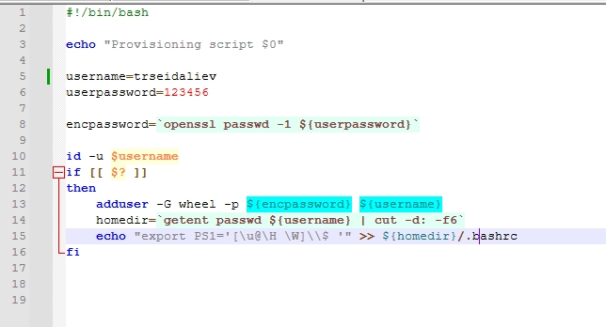
Рис. 3: Скрипт создания пользователя и настройки окружения
В результате автоматического провижининга на виртуальной машине создаётся пользователь trseidaliev с заданным паролем и базовой настройкой оболочки.
Для корректной работы Guest Additions в VirtualBox был установлен плагин vagrant-vbguest.
Установка выполнялась командой vagrant plugin install ..., после чего в консоли отобразилось успешное завершение инсталляции плагина vagrant-vbguest (0.32.0).
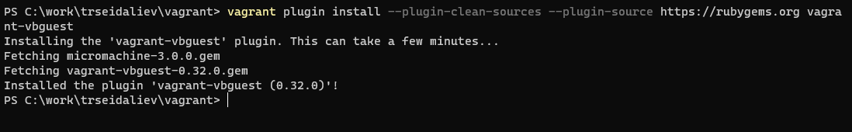
Рис. 4: Установка плагина vagrant-vbguest
Сформированный ранее box-файл Rocky Linux был зарегистрирован в локальном хранилище Vagrant под именем rockylinux10.
В выводе видно успешное добавление box для провайдера virtualbox (amd64).
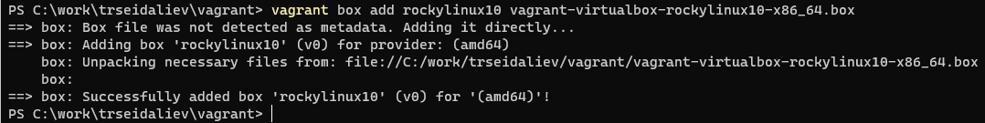
Рис. 5: Добавление box-файла Rocky Linux в Vagrant
Из каталога проекта выполнен запуск виртуальной машины server командой vagrant up server.
На экране отображается процесс:
- импорт базового box rockylinux10;
- клонирование виртуальной машины;
- настройка сетевых параметров;
- присвоение имени виртуальной машине в VirtualBox;
- информация о синхронизированных каталогах.
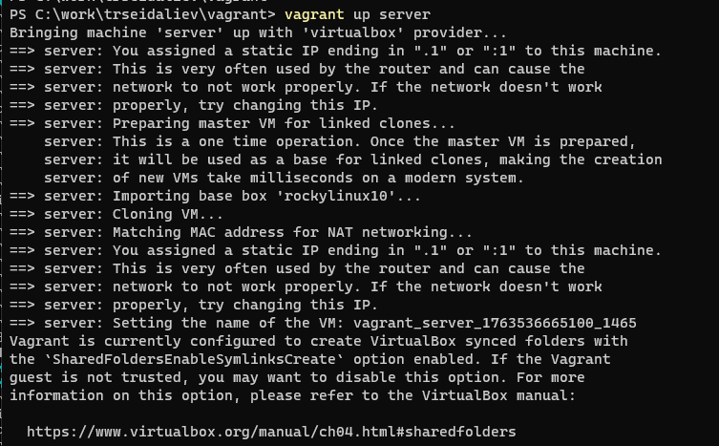
Рис. 6: Запуск виртуальной машины server в Vagrant
После завершения команды виртуальная машина server была успешно поднята и готова к работе.
В графическом окружении Rocky Linux выполнен вход под пользователем trseidaliev.
В приглашении командной строки отображается полное доменное имя хоста server.trseidaliev.net, что подтверждает корректную работу скрипта настройки hostname и создания пользователя.
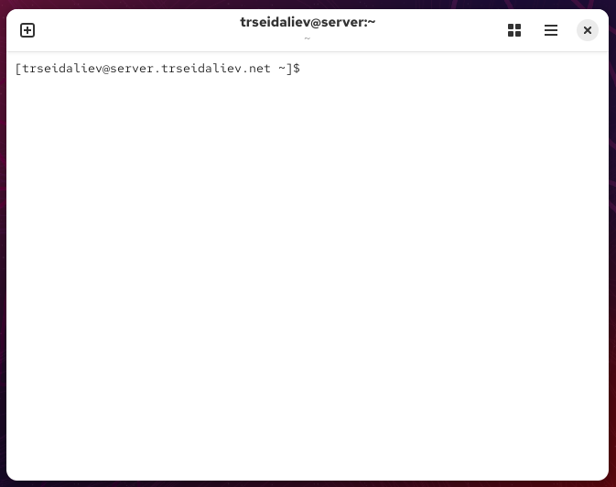
Рис. 7: Терминал под пользователем trseidaliev на сервере
Из командной строки Windows в каталоге проекта выполнено подключение к серверу командой vagrant ssh server.
Vagrant запросил пароль пользователя vagrant, после чего был открыт SSH-сеанс на машине server.
После подключения произведён переход к пользователю trseidaliev командой su.
В приглашении командной строки подтверждается успешная смена пользователя и сохранение FQDN server.trseidaliev.net.
После проверки выполнен выход из учётной записи и закрытие SSH-сеанса, о чём свидетельствует сообщение Connection to 127.0.0.1 closed.
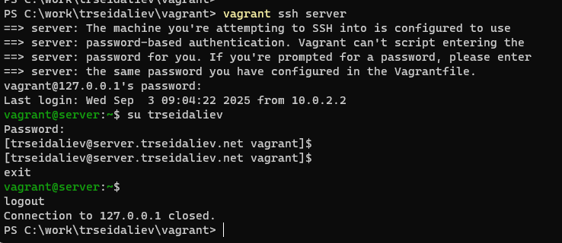
Рис. 8: SSH-подключение к серверу и смена пользователя

3 Заключение
В ходе выполнения работы:
- подготовлен Vagrant-проект с общими провижинерами для всех виртуальных машин;
- реализованы скрипты автоматической настройки hostname и создания пользователя trseidaliev;
- установлен плагин vagrant-vbguest и добавлен box-файл Rocky Linux в Vagrant;
- развернута виртуальная машина server в VirtualBox;
- проверен вход в систему как из графического интерфейса, так и по SSH, а также переход к созданному пользователю и корректность настроек окружения.

4 Контрольные вопросы

4.1 1. Для чего предназначен Vagrant?
Vagrant — инструмент для автоматизации создания и управления виртуальными машинами.
Он обеспечивает быстрое развёртывание идентичных сред, упрощает тестирование, разработку и конфигурацию инфраструктуры.

4.2 2. Что такое box-файл? В чём назначение Vagrantfile?
Box-файл — заранее подготовленный образ виртуальной машины (шаблон ОС), который Vagrant использует для создания ВМ.
Vagrantfile — основной конфигурационный файл проекта.
В нём задаются параметры виртуальных машин: ресурсы, провайдер, сетевые настройки, провижининг, используемые box-файлы и роли ВМ.

4.3 3. Основные команды Vagrant
- vagrant init — создать Vagrantfile.
- vagrant up — создать и запустить виртуальную машину.
- vagrant halt — корректно остановить виртуальную машину.
- vagrant destroy — удалить виртуальную машину.
- vagrant ssh — подключиться по SSH к созданной машине.
- vagrant box add/remove/list — управление box-файлами.
- vagrant reload — перезапустить ВМ с применением новых настроек.
- vagrant provision — повторно выполнить провижининг.
Пример:
vagrant up server — запуск машины server.

4.4 4. Краткие пояснения файлов проекта

4.4.1 vagrant-rocky.pkr.hcl
Файл Packer.
Определяет процесс сборки box-файла: базовый ISO Rocky Linux, параметры виртуализации, загрузку kickstart-файла, шаги установки и финальную упаковку образа.

4.4.2 ks.cfg
Kickstart-файл для автоматической установки ОС.
Содержит инструкции установщику: разметку диска, сетевые параметры, локаль, пользователей, пароли, пакеты, постустановочные команды.

4.4.3 Vagrantfile
Конфигурация Vagrant-проекта.
Определяет виртуальные машины (server, client), настройки CPU/RAM, сетевые параметры, используемый box, а также подключённые скрипты провижининга (настройка hostname, создание пользователя и др.).

4.4.4 Makefile
Скрипт автоматизации.
Обычно содержит цели для сборки box, очистки, запуска/остановки VM или обёртки вокруг команд Packer и Vagrant.

